Hoče, 8.11.2016

Zadeva: Nove prispele študentske izkaznice

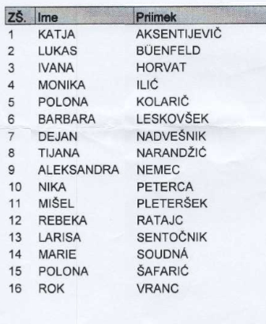
Za prevzem potrebujete kartonček (moder kartonček - potrdilo o prejemu obrazca za izdajo akademske izkaznice), ki ste ga prejeli ob vpisu!
Prevzamete jih lahko v času uradnih ur v Referatu za štud. zadeve FKBV.
(ponedeljek - petek od 9. do 12. ure + v torek od 13. do 15.ure)

Referat za štud. zadeve FKBV

